Geloven in Jezus

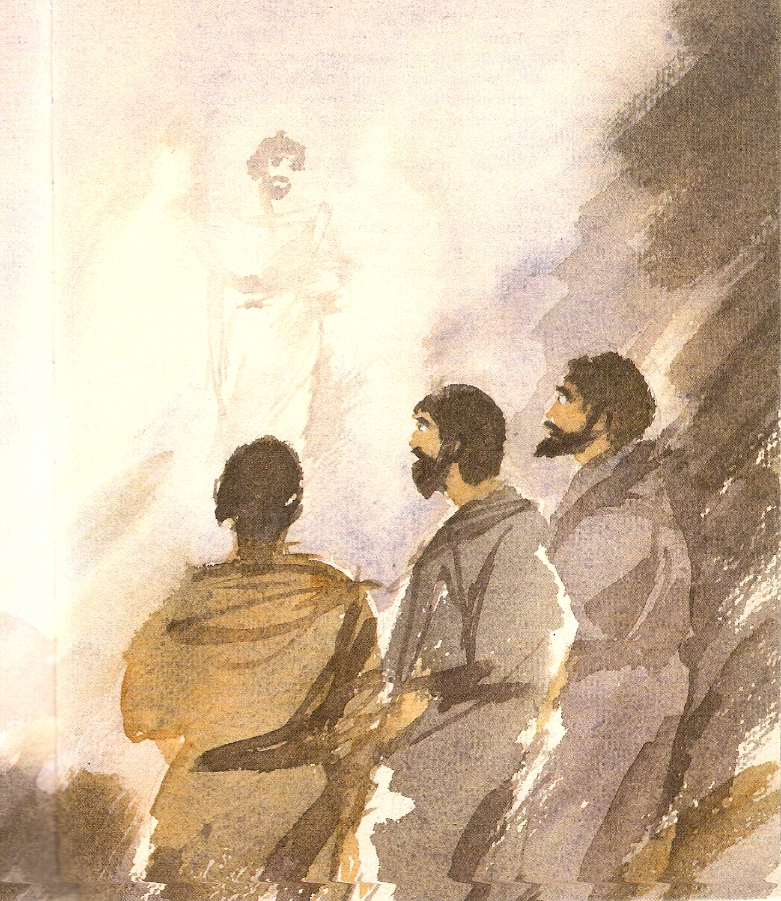
illustratie van Liselot Ribbens in Joanne Klink, Huis van licht, deel 3, Kok Kampen 1986, 85

Het evangelie van Johannes uitgelegd volgens het leerplan PEGO 2A.5
Samengesteld door Jart Voortman

integer of hypocriet
...........................................

..........................................................

..........................................................

 | spelen van het spel echt of onecht

* Wat maakt een gelovige integer?
En wat hypocriet?

een onverwachtse ontmoeting

4 1 Toen Jezus hoorde dat aan de Farizeeën verteld werd dat hij meer leerlingen maakte en er ook meer doopte dan Johannes 2 – Jezus doopte overigens niet zelf, zijn leerlingen deden dat –, 3 verliet hij Judea en ging weer naar Galilea. 4 Daarvoor moest hij door Samaria heen. 5 Zo kwam hij bij de Samaritaanse stad Sichar, dicht bij het stuk grond dat Jakob aan zijn zoon Jozef gegeven had, 6 waar de Jakobsbron is. Jezus was vermoeid van de reis en ging bij de bron zitten; het was rond het middaguur. 7 Toen kwam er een Samaritaanse vrouw water putten. Jezus zei tegen haar: ‘Geef mij wat te drinken.’ 8 Zijn leerlingen waren namelijk naar de stad gegaan om eten te kopen. 9 De vrouw antwoordde: ‘Hoe kunt u, als Jood, mij om drinken vragen? Ik ben immers een Samaritaanse!’ Joden gaan namelijk niet met Samaritanen om. 10 Jezus zei tegen haar: ‘Als u wist wat God wil geven, en wie het is die u om water vraagt, zou u hém erom vragen en dan zou hij u levend water geven.’ 11 ‘Maar heer,’ zei de vrouw, ‘u hebt geen emmer, en de put is diep – waar wilt u dan levend water vandaan halen? 12 U kunt toch niet meer dan Jakob, onze voorvader? Hij heeft ons die put gegeven en er zelf nog uit gedronken, en ook zijn zonen en zijn vee.’ 13 ‘Iedereen die dit water drinkt zal weer dorst krijgen,’ zei Jezus, 14 ‘maar wie het water drinkt dat ik hem geef, zal nooit meer dorst krijgen. Het water dat ik geef, zal in hem een bron worden waaruit water opwelt dat eeuwig leven geeft.’ 15 ‘Geef mij dat water, heer,’ zei de vrouw, ‘dan zal ik geen dorst meer hebben en hoef ik ook niet meer hierheen te komen om water te putten.’ 16 Toen zei Jezus tegen haar: ‘Ga uw man eens roepen en kom dan weer terug.’ 17 ‘Ik heb geen man,’ zei de vrouw. ‘U hebt gelijk als u zegt dat u geen man hebt,’ zei Jezus, 18 ‘u hebt vijf mannen gehad, en degene die u nu hebt is uw man niet. Wat u zegt is waar.’ 19 Daarop zei de vrouw: ‘Nu begrijp ik, heer, dat u een profeet bent! 20 Onze voorouders vereerden God op deze berg, en bij u zegt men dat in Jeruzalem de plek is waar God vereerd moet worden.’ 21 ‘Geloof me,’ zei Jezus, ‘er komt een tijd dat jullie noch op deze berg, noch in Jeruzalem de Vader zullen aanbidden. 22 Jullie weten niet wat je vereert, maar wij weten dat wel; de redding komt immers van de Joden. 23 Maar er komt een tijd, en die tijd is nu gekomen, dat wie de Vader echt aanbidt, hem aanbidt in Geest en in waarheid. De Vader zoekt mensen die hem zo aanbidden, 24 want God is Geest, dus wie hem aanbidt, moet dat doen in Geest en in waarheid.’ 25 De vrouw zei: ‘Ik weet wel dat de messias zal komen’ (dat betekent ‘gezalfde’), ‘wanneer hij komt zal hij ons alles vertellen.’ 26 Jezus zei tegen haar: ‘Dat ben ik, die met u spreekt.’
27 Op dat moment kwamen zijn leerlingen terug, en ze verbaasden zich erover dat hij met een vrouw in gesprek was. Toch vroeg niemand: ‘Wat wilt u daarmee?’ of ‘Waarom spreekt u met haar?’ 28 De vrouw liet haar kruik staan, ging terug naar de stad en zei tegen de mensen daar: 29 ‘Kom mee, er is iemand die alles van mij weet. Zou dat niet de messias zijn?’ 30 Toen gingen de mensen de stad uit, naar hem toe.
31 Intussen zeiden de leerlingen tegen Jezus: ‘Rabbi, u moet iets eten.’ 32 Maar hij zei: ‘Ik heb voedsel dat jullie niet kennen.’ 33 ‘Zou iemand hem iets te eten gebracht hebben?’ zeiden ze tegen elkaar. 34 Maar Jezus zei: ‘Mijn voedsel is: de wil doen van hem die mij gezonden heeft en zijn werk voltooien. 35 Jullie zeggen toch: “Nog vier maanden en dan komt de oogst”? Ik zeg jullie: kijk om je heen, dan zie je dat de velden rijp zijn voor de oogst! 36 De maaier krijgt zijn loon al en verzamelt vruchten voor het eeuwige leven, zodat de zaaier en de maaier tegelijk feest kunnen vieren. 37 Hier is het gezegde van toepassing: De een zaait, de ander maait. 38 Ik stuur jullie erop uit om een oogst binnen te halen waarvoor je geen moeite hebt hoeven doen; dat hebben anderen gedaan en jullie maken hun werk af.’
39 In die stad kwamen veel Samaritanen tot geloof in hem door het getuigenis van de vrouw: ‘Hij weet alles van me.’ 40 Ze gingen naar hem toe en vroegen hem bij hen te blijven. Toen bleef hij nog twee dagen. 41 Nog veel meer mensen kwamen tot geloof door wat hij zei; 42 ze zeiden tegen de vrouw: ‘Wij geloven nu niet meer om wat jij gezegd hebt, maar we hebben hem zelf gehoord en we weten dat hij werkelijk de redder van de wereld is.’

- Vul in de kantlijn van de tekst in: misverstand (M); beeldspraak (B)

- Joden gaan niet om met Sameritanen (9); geef hedendaagse voorbeelden van bevolkingsgroepen die elkaar mijden

- In vers 20 komt naar voren dat de vrouw wel wat weet van de Bijbel, maar toch niet de goede benadering heeft. Geef een voorbeeld hiervan uit deze tijd.
Welke vraag zou jij aan Jezus stellen als je de kans kreeg?

- Wat betekent ‘bidden in Geest en in waarheid’?

- speel het bijbehorende spel

geloven of niet geloven?

Wat betekent geloven voor jou?
Omcirkel 3 antwoorden die jou het meeste aanspreken.
Zet een kruisje bij de 2 antwoorden die je het minste aanspreken

○ zoeken naar
○ je aanpassen
○ zeker weten
○ gehoorzamen
○ vertrouwen
○ weten waar je voor leeft
○ twijfelen
○ hopen
○ antwoorden hebben
○ opgesloten zitten
○ weten wie je bent
○ verwachten
○ hypocriet zijn
waarom geloven | waarom niet geloven

kenmerken van het Johannesevangelie (1): ik-ben-uitspraken
Het centrale thema in het evangelie van Johannes is het geloof in Jezus.
In de andere evangeliën staat ‘jullie zijn het licht van de wereld’ (Mat 5:14). In Johannes zegt Jezus: ‘Ik ben het licht voor de wereld’.
Het grootste verschil tussen Johannes en de eerste drie evangeliën is dat Jezus nadrukkelijk oproept om in hem te geloven.
Beroemd zijn de Ik-ben-uitspraken in het evangelie:

Ik ben het brood des levens 6:35
Ik ben het licht der wereld 8:12
Ik ben de deur van de schaapskooi 10:7
Ik ben de goede herder 10:11,14
Ik ben de opstanding en het leven 11:25
Ik ben de weg, de waarheid en het leven 14:6
Ik ben de ware wijnstok 15:1
In de synoptische evangeliën komen wij deze uitspraken nergens tegen.
* hoe kun je dit verklaren; heeft Johannes deze uitspraken zelf verzonnen?

Toch doet Jezus ook in de eerste drie evangeliën absolute uitspraken over zichzelf.
Niemand kent de Vader dan de Zoon en wie de Zoon het wil openbaren Mt 11:27
Jezus noemt zich meer dan Jona en meer dan Salomo Mt 12:41,42
De Zoon des mensen heeft macht op aarde om zonden te vergeven Mk 2:10
De hemel en de aarde zullen voorbijgaan maar mijn woorden zullen zeker niet voorbij gaan Mk 13:31
Wie vader of moeder liefheeft boven mij is mij niet waard 10:37
...........................................

......................................................
Je kunt zeggen: wat in het evangelie van Johannes over
Jezus expliciet genoemd wordt is in de andere evangeliën impliciet.

Het evangelie van Johannes heeft een grote invloed op onze uitleg van de andere evangeliën. Er zijn bijvoorbeeld kerken waar nooit over het thema arm en rijk wordt gepreekt, terwijl het evangelie van Lukas er wel over spreekt. We kunnen de boodschap van de 4 evangeliën niet beperken tot de oproep: geloof in Jezus!
Soms blijkt dat Jezus in de eerste drie evangeliën veel meer als jood spreekt dan wij zouden verwachten.

Een kleine test:
- wat zou Jezus antwoorden als aan Hem gevraagd werd: Meester, wat moet ik doen om het eeuwige leven te beërven?
Het juiste antwoord vind je in Marc 10:18,19:

.........................................................................................................................................................................

.........................................................................................................................................................................

Bekend is het volgende kinderliedje:

een dwaas man bouwde zijn huis op het zand
en de regen stroomde neer en de vloed kwam op
en het huis op het zand stortte in.

een wijs man bouwde zijn huis op een rots
en de regen stroomde neer en de vloed kwam op
en het huis op de rots bleef staan

bouw daarom je huis op Jezus de rots
en de zegen daalt dan neer en het gebed stijgt op
bouw je levenshuis op Hem

* In welk opzicht wijkt dit liedje af van de oorspronkelijke tekst in Mat 7:24-27

het woord vlees geworden

1 1 In het begin was het Woord, het Woord was bij God en het Woord was God. 2 Het was in het begin bij God. 3 Alles is erdoor ontstaan en zonder dit is niets ontstaan van wat bestaat.

4 In het Woord was leven en het leven was het licht voor de mensen. 5 Het licht schijnt in de duisternis en de duisternis heeft het niet in haar macht gekregen.
6 Er kwam iemand die door God was gezonden; hij heette Johannes. 7 Hij kwam als getuige, om van het licht te getuigen, opdat iedereen door hem zou geloven. 8 Hij was niet zelf het licht, maar hij was er om te getuigen van het licht: 9 het ware licht, dat ieder mens verlicht en naar de wereld kwam. 10 Het Woord was in de wereld, de wereld is door hem ontstaan en toch kende de wereld hem niet. 11 Hij kwam naar wat van hem was, maar wie van hem waren hebben hem niet ontvangen. 12 Wie hem wel ontvingen en in zijn naam geloven, heeft hij het voorrecht gegeven om kinderen van God te worden. 13 Zij zijn niet op natuurlijke wijze geboren, niet uit lichamelijk verlangen of uit de wil van een man, maar uit God.
14 Het Woord is mens geworden en heeft bij ons gewoond, vol van goedheid en waarheid, en wij hebben zijn grootheid gezien, de grootheid van de enige Zoon van de Vader. 15 Van hem getuigde Johannes toen hij uitriep: ‘Hij is het over wie ik zei: “Die na mij komt is meer dan ik, want hij was er vóór mij!”’ 16 Uit zijn overvloed zijn wij allen met goedheid overstelpt. 17 De wet is door Mozes gegeven, maar goedheid en waarheid zijn met Jezus Christus gekomen. 18 Niemand heeft ooit God gezien, maar de enige Zoon, die zelf God is, die

aan het hart van de Vader rust, heeft hem doen kennen.

.........................................................................................................................................................................
.........................................................................................................................................................................

.........................................................................................................................................................................

gesprek in de nacht

3 1 Zo was er een farizeeër, een van de Joodse leiders, met de naam Nikodemus. 2 Hij kwam in de nacht naar Jezus toe. ‘Rabbi,’ zei hij, ‘wij weten dat u een leraar bent die van God gekomen is, want alleen met Gods hulp kan iemand de wondertekenen doen die u verricht.’ 3 Jezus zei: ‘Waarachtig, ik verzeker u: alleen wie opnieuw wordt geboren, kan het koninkrijk van God zien.’ 4 ‘Hoe kan iemand geboren worden als hij al oud is?’ vroeg Nikodemus. ‘Hij kan toch niet voor de tweede keer de moederschoot ingaan en weer geboren worden?’ 5 Jezus antwoordde: ‘Waarachtig, ik verzeker u: niemand kan het koninkrijk van God binnengaan, tenzij hij geboren wordt uit water en geest. 6 Wat geboren is uit een mens is menselijk, en wat geboren is uit de Geest is geestelijk. 7 Wees niet verbaasd dat ik zei dat jullie allemaal opnieuw geboren moeten worden. 8 De wind waait waarheen hij wil; je hoort zijn geluid, maar je weet niet waar hij vandaan komt en waar hij heen gaat. Zo is het ook met iedereen die uit de Geest geboren is.’ 9 ‘Maar hoe kan dat?’ vroeg Nikodemus. 10 ‘Begrijpt u dit niet,’ zei Jezus, ‘terwijl u een leraar van Israël bent? 11 Waarachtig, ik verzeker u: wij spreken over wat we weten en we getuigen van wat we gezien hebben, maar jullie accepteren ons getuigenis niet. 12 Wanneer jullie me niet geloven als ik over aardse dingen spreek, hoe zouden jullie me dan geloven als ik over hemelse dingen spreek? 13 Er is toch nooit iemand opgestegen naar de hemel behalve degene die uit de hemel is neergedaald: de Mensenzoon?

- Vul in de kantlijn van de tekst in: misverstand (M); beeldspraak (B)

- Was Nikodemus volgens jou eerlijk op zoek? Zit hij vast in zijn eigen theologie? Of zijn het smoesjes?

- Wat betekent volgens jou het begrip wedergeboorte


- Bekijken van een video waarin iemand vertelt hoe het geloof in Jezus zijn leven heeft veranderd

- Speel het stuk: huisbezoek aan een theologische autist

de ontdekking van Tomas

24 Een van de twaalf, Tomas (dat betekent ‘tweeling’), was er niet bij toen Jezus kwam. 25 Toen de andere leerlingen hem vertelden: ‘Wij hebben de Heer gezien!’ zei hij: ‘Alleen als ik de wonden van de spijkers in zijn handen zie en met mijn vingers kan voelen, en als ik mijn hand in zijn zij kan leggen, zal ik het geloven.’ 26 Een week later waren de leerlingen weer bij elkaar en Tomas was er nu ook bij. Terwijl de deuren gesloten waren, kwam Jezus in hun midden staan. ‘Ik wens jullie vrede!’ zei hij, 27 en daarna richtte hij zich tot Tomas: ‘Leg je vingers hier en kijk naar mijn handen, en leg je hand in mijn zij. Wees niet langer ongelovig, maar geloof.’ 28 Tomas antwoordde: ‘Mijn Heer, mijn God!’ 29 Jezus zei tegen hem: ‘Omdat je me gezien hebt, geloof je. Gelukkig zijn zij die niet zien en toch geloven.’

- Wie was Tomas?

Joh 11:16………………………………………………………………………………
Joh 14:5..........................................................................................................................
- Wat vind je van de uitspraak: we mogen twijfelen?

geloven als weten
Voor veel mensen is geloven iets onzekers.
Het is opmerkelijk dat Johannes in de grond van de zaak iets heel anders naar voren wil brengen.
Hij zegt in zijn eerste brief:
Wij weten dat God rechtvaardig is 2:29
wij weten dat als Hij geopenbaard zal zijn dat we dan aan Hem gelijk zullen zijn 3:2
Wij weten dat wij overgegaan zijn uit de dood in het leven 3:14
Wij weten dat God onze gebeden verhoort 5:15
Wij weten dat wij het eeuwige leven hebben 5:13
Johannes gelooft dat we van bepaalde zaken zeker kunnen zijn.
Er is een groot verschil tussen: ‘ik hoop dat ik een kind van God ben’ en ‘ik weet dat ik een kind van God ben’ en ‘ik hoop dat mijn zonden vergeven zijn’ en: ‘ik weet dat mijn zonden vergeven zijn’.
- Wat is je geloof bij jou: vooral hopen of is het ‘weten’?

kenmerken van het evangelie van Johannes (2)
Zie wat boven genoemd is onder ‘ik-ben-uitspraken’.
Verder:
- Er wordt verder in dit evangelie vrij afstandelijk gesproken over 'de joden', terwijl de schrijver nota bene zelf jood is. Het geeft aan dat dit evangelie lang na de breuk tussen kerk en synagoge geschreven is.
- Bij de synoptische evangeliën zijn er verschillende passages over het Einde van de wereld. Bij Johannes staat dit op de achtergrond. Bij hem ligt de nadruk op het feit dat als je Jezus gelooft dat dan het eeuwige leven en de opstanding al begonnen zijn (Joh 5:24,25).

Verhalen die je alleen bij Johannes vindt zijn:
de bruiloft te Kana 2:1-11
het gesprek met Nicodemus 3
het gesprek met de sameritaanse vrouw 4
de genezing van de blinde 9
de opwekking van Lazarus 11
het verhaal van de voetwassing 13:1-20
de verschijning aan Thomas 20;24-29
het herstel van de relatie met Petrus 21

herhalingsvragen
Wat is het grote verschil van het evangelie van Johannes ten opzichte van de andere evangeliën? Hoe verklaar je deze verschillen?
Wat zijn de twee overige kenmerken van het evangelie?
Noem 3 verhalen die alleen in Johannes voorkomen

bijlage: huisbezoek aan een theologisch autist
de dominee belt aan en de heer Vervaet doet open
Vervaet | Komt u binnen, dominee, heeft u zin in koffie? Ik heb al gezet!
dominee | Dat sla ik niet af
Dominee doet zijn jas uit; meneer Vervaet schenkt de koffie in
Er liggen flink wat kranten en christelijke opiniebladen verspreid in de kamer.
Dominee | U leest flink wat, dat kan ik wel zien!
Vervaet | Je moet op de hoogte blijven, anders weet je niet waar het over gaat.  Heeft u er bezwaar tegen dat ik rook?
Dominee | Het is uw huis!
Vervaet steekt een sigaar op
Vervaet | Van de week las ik weer over dominee H. uit M.  Gelooft niet in God.  Waarom grijpt de synode niet in?  Omdat ze niet durven! Ze zijn bang voor conflicten en ondertussen holt onze kerk achteruit.
Dominee | Het probleem is dat tuchtmaatregelen een verkeerd effect hebben.  We moeten bidden dat Gods Geest zulke mensen zal overtuigen. Zolang er iedere week uit de Bijbel gelezen wordt is er hoop.
Vervaet | Dat is het hem juist!  Tegenwoordig leest men alleen wat de mensen nog prettig in de oren klinkt. De rest slaat men gewoon over, of ze maken er iets moderns van.
Dominee | Er zijn nog steeds veel voorgangers die serieus naar de Bijbel luisteren en in de kerk bidden voor de noden van onze tijd.
Vervaet | Wat ik merk is dat men tegenwoordig niet meer durft te spreken over zonde.  Vroeger had je het gebed om vergeving en daarna de genadeverkondiging. Daar ging wat van uit.  Tegenwoordig heb je dat Kyrie en Gloria. We moeten zo nodig katholiek doen!
Dominee | Daar beleeft u niets bij?
Vervaet  pakt krant | Nee!!  Heeft U overigens deze week De Standaard gelezen?  Er stond een interview in met dochter van dominee Desmet, die hier ook gestaan heeft.  Zij is hoogleraar feminilisme geworden.  Hier moet u de foto zien!  Een mooie vrouw! Maar rot van binnen!  Moet je voorstellen: de dochter van dominee Desmet!
Dominee | Het is nog maar een half jaar geleden dat uw vrouw overleden is.....  Ik heb u er nog helemaal niet over gehoord.
Vervaet | Ik vond het zo treurig dat mijn zoon niet bij de rouwdienst aanwezig wilde zijn.  Van zijn geloof gevallen!  Hoe is het mogelijk!
Dominee | Heeft u soms wel eens een goed gesprek met uw zoon of is dat nooit?
Vervaet | Soms zeg ik dat hij een kind van het Verbond is. Maar hij wil niet luisteren. Het laat hem helemaal koud.  Gelukkig heb ik mijn dochter nog. Die gaat wel naar de kerk.
Dominee | Uw dochter zegt wel eens dat u altijd zo veel praat
Vervaet | Ja, dat is wel zo. Maar het is een goede dochter.  Ik heb een goede dochter.
Dominee | We hebben nu een gesprek gehad.  Ik wil nog graag met een gebed afsluiten.  Is er iets waar we voor kunnen bidden?
Vervaet | Ik zou het niet weten. Wij bidden thuis altijd samen het Onze Vader.  Ik wil U nog wel heel erg bedanken voor de preek van afgelopen zondag over de drieëenheid. Er zijn er niet veel die dat nog zo duidelijk durven te zeggen!

